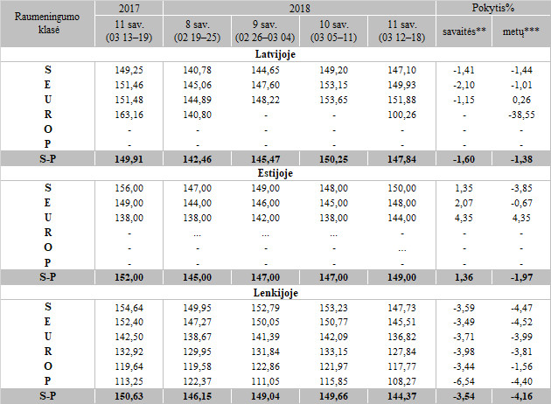

Pastabos:  
\*kainos (EUR) pateiktos pagal atitinkamos datos ECB valiutų santykį  
\*\* lyginant 2018 m. 11 savaitę su 2018 m. 10 savaite  
\*\*\* lyginant 2018 m. 11 savaitę su 2017 m. 11 savaite  
… – nėra duomenų